戏精梦游语境 产品构思

# 问题描述

随着娱乐生活的丰富，追剧追星追小说的人群日益增多，通过微博、豆瓣等交流形成了一个又一个“圈子”，深入讨论明星作品等，已经具备较为成熟的圈子文化，但在“圈子体验”上，仍有以下不足：

1.讨论形式以本体研究和同人作品为主，直白的讨论很难融入作品氛围，缺少浸入感。

2.cosplay作为下沉体验的普遍形式，成本略高。

3.有的同好在现有平台的影响力比较小 很难吸引到志同道合的人积极交流 融入圈子。

# 产品愿景和商业机会

**定位：**为喜欢影视、漫画、小说、游戏的同好们能够找到自己

的圈子的交流平台，同好们可一起进行角色扮演来更加接近所喜欢的

人物，升华体验感，同时还可以结交一些志同道合，有共同话题的好

友，也可购买作品相关周边。

**商业机会：**

1.本产品目标用户为喜爱影视漫画小说等的年轻人，他们固定资产较少，但对于喜爱的事物购买力较强；这类用户能够熟练网购，与同类用户交流较多，有利于推广；同时这类用户自我展示想法较强，可以通过VIP方式等满足这类用户

2.针对年轻人对影视、漫画、小说、游戏爱好的追求的特点，本产品提 供作品周边、活动及分享交流和进行角色扮演空间。

3.本产品是建立在其他IP上的语言角色扮演软件，对于作品的推广有先天的优势，发布相关广告或产品较易推广。

4.本产品想法新颖，目前类似产品较少，故更加吸引用户。

5.本产品可提供大量丰富的作品相关资讯，方便用户快速了解作品的情况。

﻿

**商业模式**

a) 作品周边；

b) 作品资讯

c) 身临其境的角色体验；

d) VIP用户拥有一些特权

e) 支持用户发表原创

# 用户分析

本应用主要服务一类用户：

喜欢漫画小说游戏等的同好们。

愿望：可以与同好们交流，通过cosplay、文字角色扮演等形式深入理解作品。

消费观念：一般，但对于喜欢的周边产品有较强的购买欲望；

经济能力：有生活费额度限制，但消费需求和冲动消费潜力大， 尤其是价格不多的小商品；

计算机能力：熟练上网和网购，笔记本电脑和宿舍上网的普及 度也相当高；

其它：本应用除了交流爱好外，还有文字角色扮演，体验喜好角 色的功能，与此有较大开发潜力；

﻿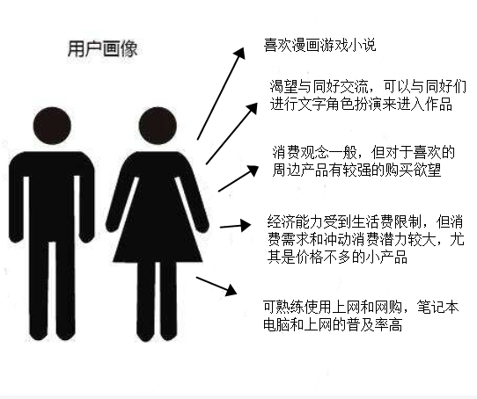

﻿

# 技术分析

采用的技术架构

以基于互联网的WEB应用方式提供服务。前端技术主要采用React，后端技术采用LAMP体系，可免费快速完成开发；

平台

使用阿里云服务器存储数据，处于学生优惠期，价格不贵，并且阿里服务器功能强大，可保证app流畅运行。

软硬件、网络支持

由于所选支撑平台均是强大的服务商，能满足早期的需求，无需额外的支持；

技术难点

无开发技术难点；产品设计上重点考虑如何满足用户对喜爱作品的配音，如何创建用户对戏的平台；

# 资源需求估计

人员

产品经理：依据本产品的商业背景和定位，进行市场调研，结合

用户需求，设计符合用户需求的，可提升用户作品体验感的产品。IT技术专家：快速架构和实现产品，同时确保对未来快速增长的

用户量及后续开发的技术支持。

用户代表：热爱游戏、动漫、影视等的用户代表，提出用户需求，帮助分析如何升华体验感，满足用户猎奇心理；

资金

产品验证阶段前暂无需要。完成产品验证后，需要资金集中快速

增加用户量和宣传推广；

设备

一台本地PC服务器；五台工作电脑

设施

20平米以内的固定工作场地；

# 风险分析

|  |  |  |  |
| --- | --- | --- | --- |
| **编号** | **事件描述** | **根本原因** | **类型** |
| R1 | 年轻人了解度不高 | 仍有很多人不了解语c圈，使得产品用户量不足 | 商业风险 |
| R2 | 功能不够完善 | 技术人员水平有限，无法保证产品质量 | 技术风险 |
| R3 | 无法获得足够的推广费用 | 产品快速推广时，需要大量的资金，目前团队不具备，需要寻找投资 | 资金风险 |
| R4 | 无法满足用户需求 | 用户需求量过高，团队未能实现用户需求 | 性能风险 |

# 收益分析

财务分析的估算结果如下，几项重要参数说明：

1. 折现率假设为10%，这是比较通用的一个值；
2. 项目长周期设为5年；
3. 首年成本为上面资源分析中的成本加10万元推广成本，以后四年假设升级维护费和推广为每年20万；
4. 收益假设第一年为10万，第2年为30万，第3年为60万，第4年为100万，第5年为150万；

|  |  |  |  |  |  |  |
| --- | --- | --- | --- | --- | --- | --- |
| 折现率 | 10% |  |  |  |  |  |
|  |  |  |  |  |  |  |
|  | 1 | 2 | 3 | 4 | 5 | 汇总 |
| 成本 | 396000 | 200000 | 200000 | 200000 | 200000 |  |
| 折现因子 | 0.91 | 0.83 | 0.75 | 0.68 | 0.62 |  |
| 折现成本 | 360360 | 166000 | 150000 | 136000 | 124000 | 936360 |
| 累计成本 | 360360 | 526360 | 676360 | 812360 | 936360 |  |
|  |  |  |  |  |  |  |
| 收益 | 100000 | 300000 | 600000 | 1000000 | 1500000 |  |
| 折现因子 | 0.91 | 0.83 | 0.75 | 0.68 | 0.62 |  |
| 折现收益 | 91000 | 249000 | 450000 | 680000 | 930000 | 2400000 |
| 累计收益 | 91000 | 340000 | 790000 | 1470000 | 2400000 |  |
|  |  |  |  |  |  |  |
| 折现收益-折现成本 | -269360 | 83000 | 300000 | 544000 | 806000 | 1463640 |
| 累计收益-累计成本 | -269360 | -186360 | 113640 | 657640 | 1463640 |  |
|  |  |  |  |  |  |  |
| 净现值 | 1463640 |  |  |  |  |  |
| 投资收益率 | 156% |  |  |  |  |  |
| 投资回收期 | 第3年 |  |  |  |  |  |